Elif YALVAÇ 2019707054 ÖÖ

Kullanım Kılavuzu

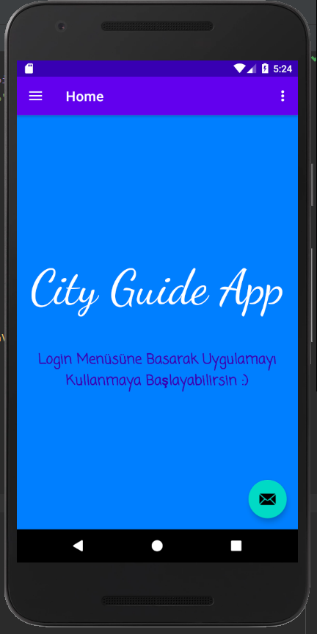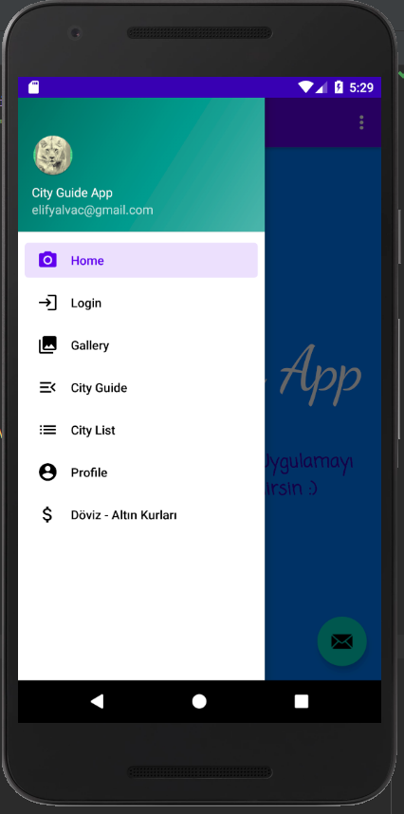Uygulamayı çalıştırdığımızda karşımıza home menüsü geliyor. Bu ekranda sadece yazı var.

Menü seçeneklerinden Login menüsüne tıklanınca karşımıza kullanıcı adı (email olacak şekilde) ve şifre isteyen bir ekran geliyor. Burada eğer kullanıcı adı mail formatında girilmezse “Geçersiz e-posta adresi” diyerek uyarı veriyor, yanlış kullanıcı adı ve/veya şifre girilirse toast mesajı ile “Hatalı kullanıcı ve/veya şifre!” uyarısı veriliyor. Kullanıcı doğru giriş yaparsa City Guide menüsüne geçiş yapılmış oluyor.

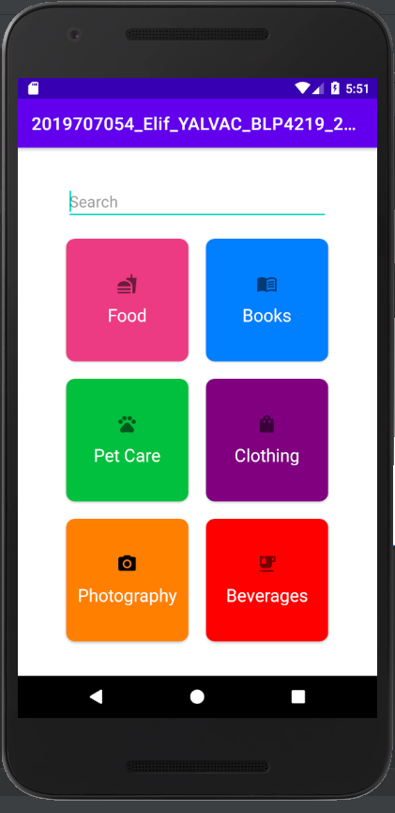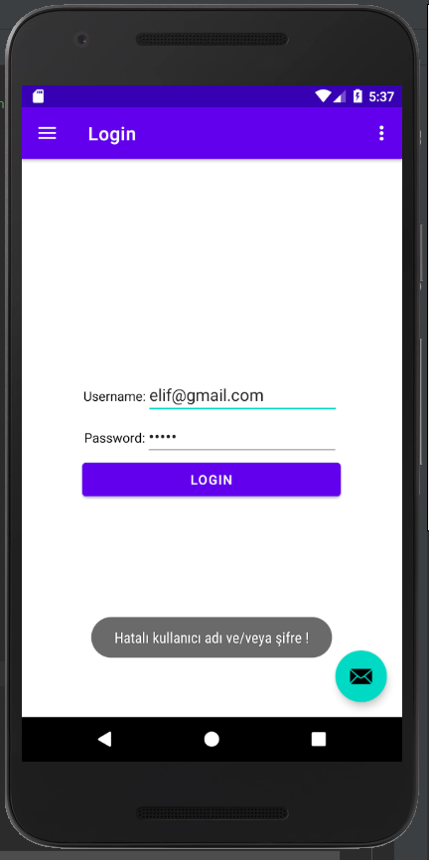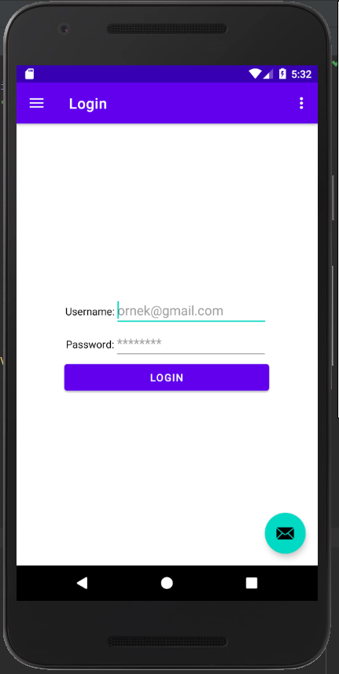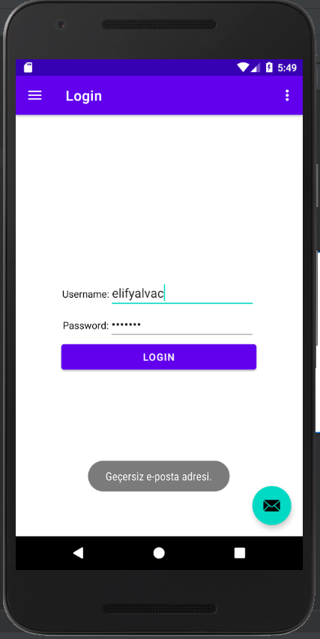

Menü seçeneklerinden Gallery seçilirse Galeri sayfası açılıyor ve ekli olan resimler görüntüleniyor. Aynı zamanda resimlerin üzerine basınca başka bir sayfada büyük resim şeklinde görüntülenebiliyor.

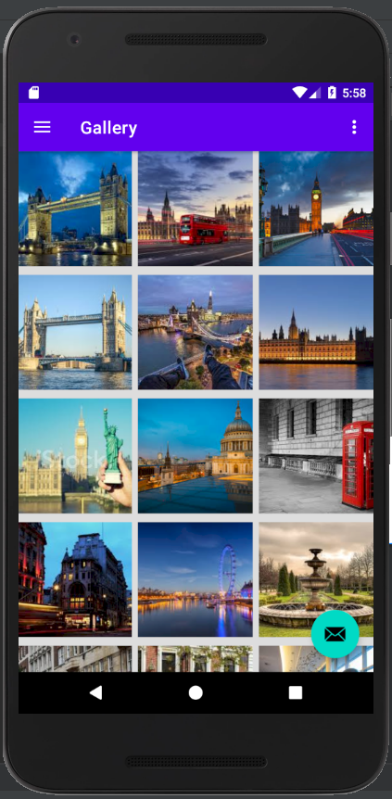

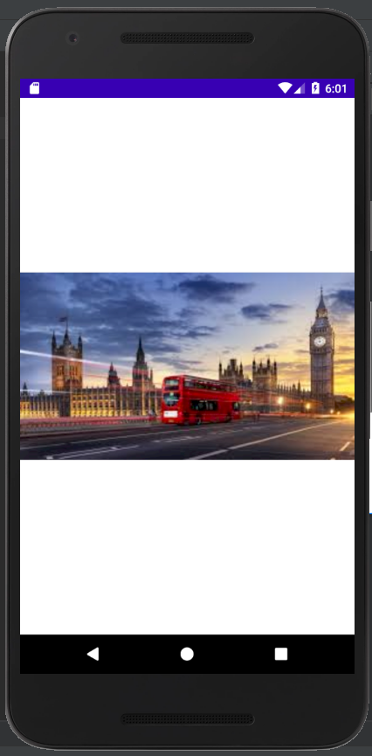

Menü seçeneklerinden City Guide (Şehir Rehberi) menüsü seçildiğinde karşımıza resimdeki gibi Food, Books, Pet Care, Clothing gibi seçeneklerin olduğu bir sayfa geliyor. Bu seçeneklere basınca sadece basılan menünün adını Toast mesajı ile veriyor.

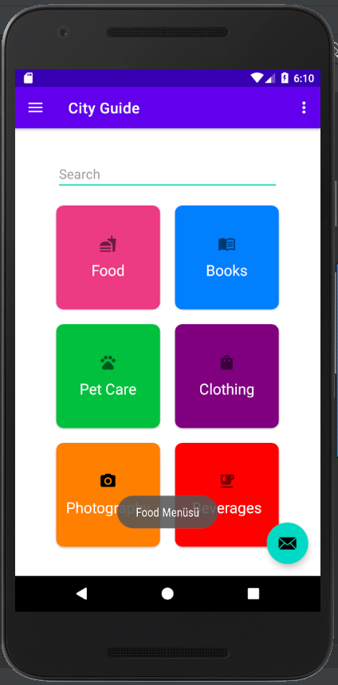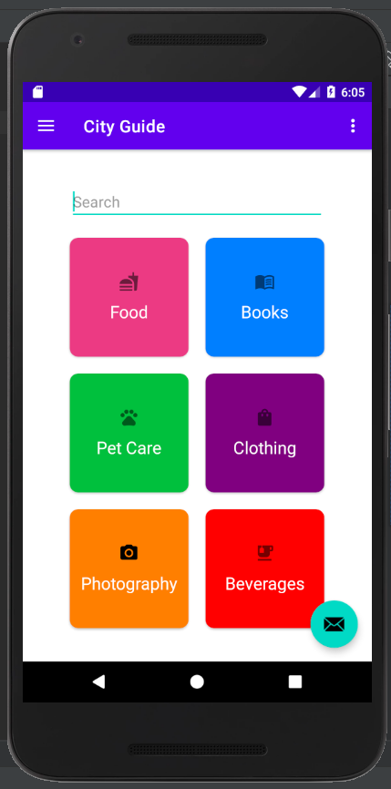

Menü seçeneklerinden City List menüsü seçildiğinde karşımıza İllerin resimlerinin ve isimlerinin olduğu bir listview geliyor. Ben burada sadece beş adet il ekledim. İllerden birine basıldığı zaman ekrana, seçilen il ile ilgili gidilebilecek restaurantlar, oteller, tatil yerleri ve gezilecek yerler gibi bilgilerin yazılı olduğu sayfa açılıyor.

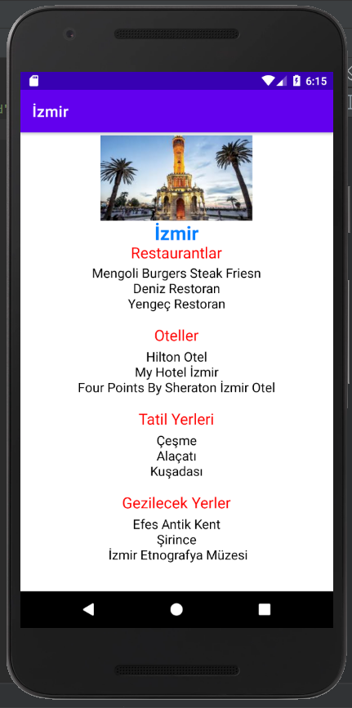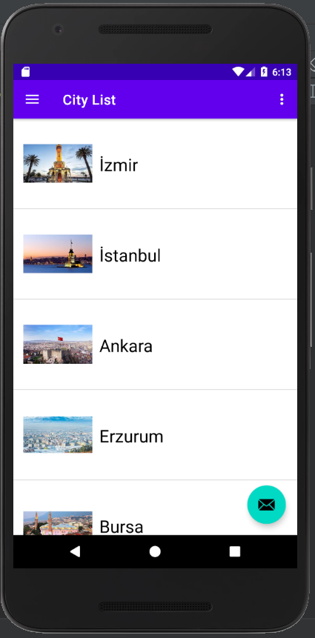

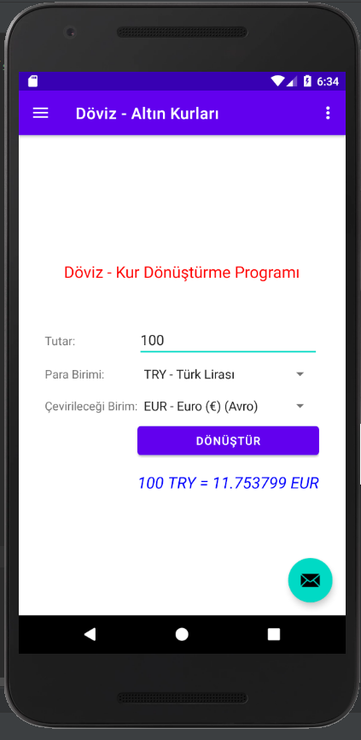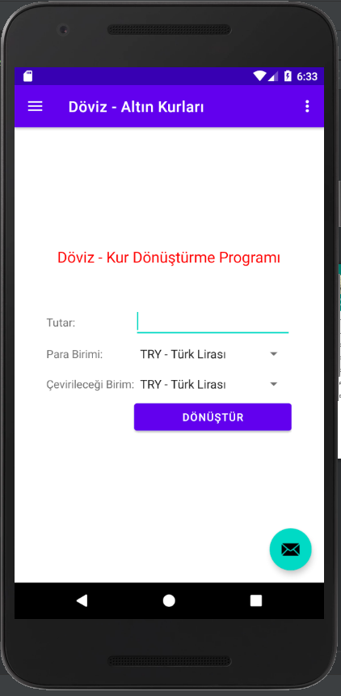Menü seçeneklerinden Döviz-Altın Kurları menüsü seçildiğinde karşımıza döviz çevirici program geliyor. Burada tutar girilip, para birimi ve çevrilecek para birimi seçildikten hesaplatma yapılıyor. Tutar miktarı girilmezse ya da 0’dan küçük girilirse uyarı veriyor. Para birimi ile çevrilecek para birimi aynı seçilirse o zaman da uyarı verir. Doğru girişler yapılırsa hesaplama yapılıp sonuç textviewda görüntüleniyor.

Menü seçeneklerinde Profile menüsü de var ama herhangi bir işlevi yok.